Использование онлайн-ресурса Барабук при работе с кодификатором ОГЭ и ЕГЭ по физике

 | Мингулова Э.Г., учитель физики  МБОУ «Лицей № 35», НМР РТ
Физика у многих школьников имеет репутацию очень сложного предмета. Действительно, школьный курс физики касается большого числа явлений и закономерностей. В отличие от большинства других школьных дисциплин естественно-научного цикла, физика требует высокого уровня математической подготовки, знания огромного количества формул.
В соответствии с положениями ЕГЭ учащийся за строго ограниченное время должен выполнить максимальное число заданий. Для этого он должен знать процедуру экзамена, понимать смысл предлагаемых заданий и владеть методами их выполнения, уметь правильно оформить результаты выполнения отдельных заданий, уметь распределить общее время экзамена на все задания, иметь собственную оценку своих достижений в изучении физики.
Одним из основных документов, которым руководствуется учитель при подготовке учеников к ЕГЭ или ОГЭ является кодификатор. Кодификатор проверяемых требований к результатам освоения основной образовательной программы основного общего образования и элементов содержания для проведения основного государственного экзамена по физике является одним из документов, определяющих структуру и содержание контрольных измерительных материалов. Кодификатор является систематизированным перечнем проверяемых требований к результатам освоения основной образовательной программы основного общего образования и элементов содержания. В кодификаторе ОГЭ по физике содержится около 60 формул, в кодификаторе ЕГЭ - в районе 200 формул.
Успешная сдача экзамена невозможна без отличного знания теоретического материала по предмету, и формулы являются одной из главных таких составляющих.
При работе с кодификатором учитель сталкивается с двумя проблемами. Во-первых, заучивание формул некоторыми учениками воспринимается как ненужная рутина. И с каждым последующим уроком невыученных формул становится все больше. Во-вторых, процесс контроля за качеством заучивания формул трудозатратный. Обычно учителя практикуют проведение физических диктантов. Но мало провести диктант, его еще надо проверить. А это требует больших затрат времени.
Обе эти проблемы легко решаются применением онлайн-ресурса Барабук. Данная платформа позволяет учителю создавать флэш-карточки с формулами. Автором были разработаны на данной онлайн-платформе карточки с формулами из кодификаторов ОГЭ и ЕГЭ.
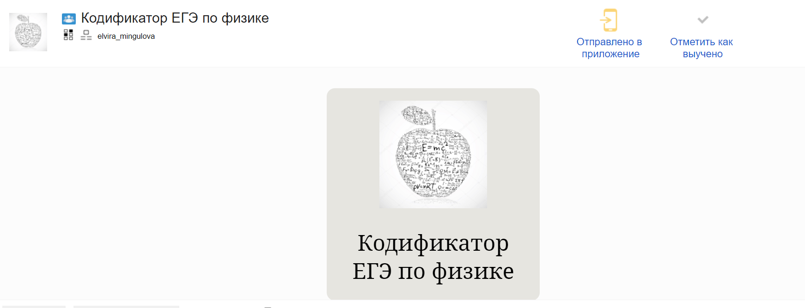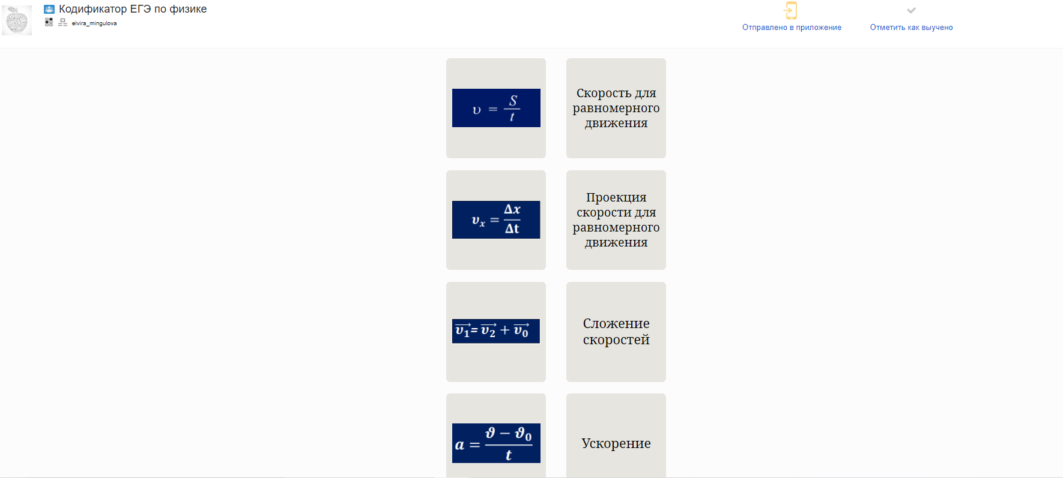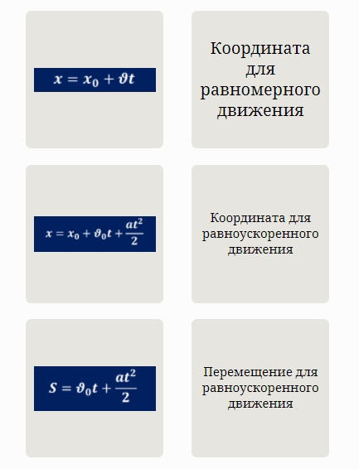
Можно предложить три эффективных способа при работе с данными карточками.
Учитель дает ученику ссылку для скачивания приложения Барабук с Play Market. Ученик скачивает приложение на свой телефон. Затем преподаватель дает ссылку для скачивания набора карточек с кодификатором. Учащийся скачивает набор, добавляет его в мобильное приложение. После загрузки набора карточек ученик может учить теоретический материал, проверять себя дома, в дороге и для этого даже не нужен Интернет. Карточки Барабук-это «облачное» приложение. Созданные наборы доступны с любого устройства, а также с компьютера через интернет-сайт barabook.ru.

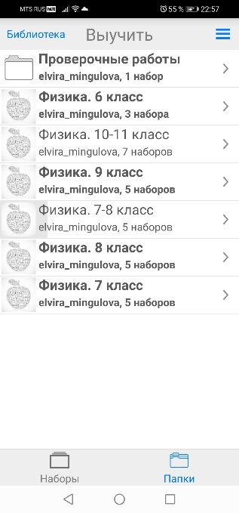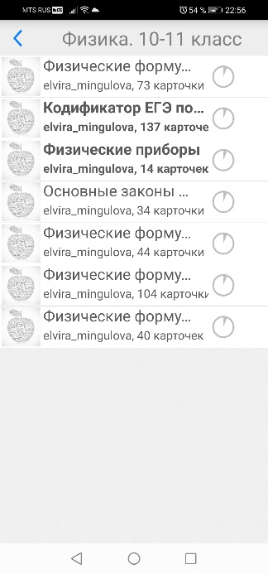
Ученик может учить карточки и устраивать себе самопроверку в режиме «Подбор пары», «Тест».

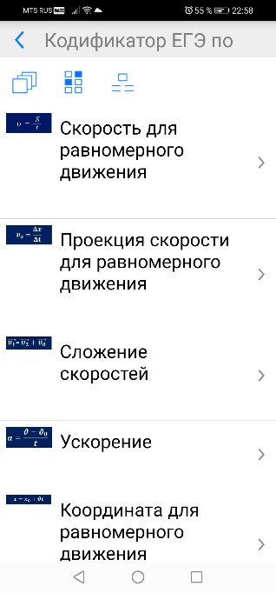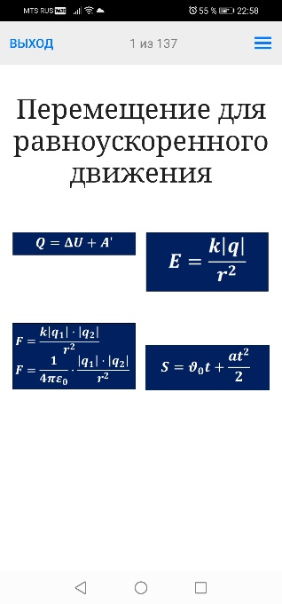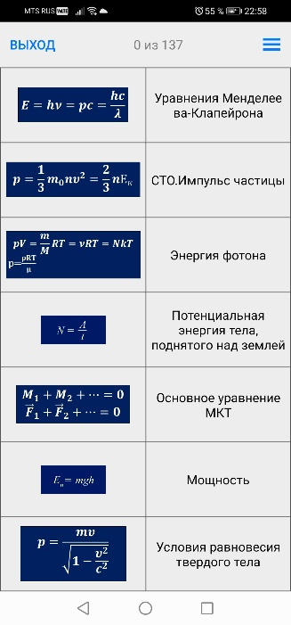
Также на основе набора карточек на уроке можно организовать Барабук-игру. Это сетевая командная игра. Для этого в своем личном кабинете на сайте Барабук учитель выбирает набор с формулами, запускает игру, выбирает количество команд, ученики заходят по специальному коду через свой смартфон на сайт barabook.ru/game. Работая в командах, ученики должны правильно отвечать на вопросы теста, созданного на основании набора карточек Барабук. Причем команды формирует сама программа случайным образом. Весь процесс игры отражается в динамике на экране, что придает игре особый азарт и зрелищность. Таким образом можно организовать повторение формул по любой теме или сразу по всему кодификатору. Весь процесс игры отражается в динамике на экране, что придает игре особый азарт и зрелищность.

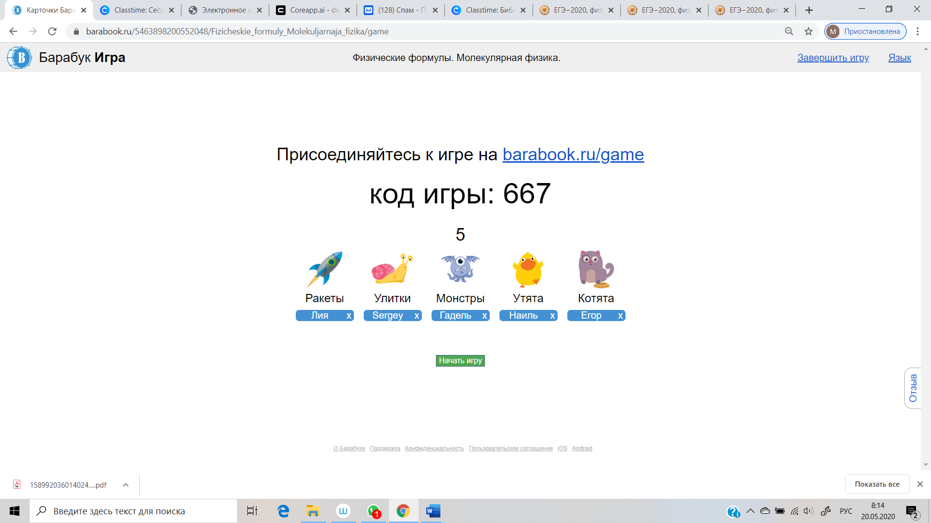 | 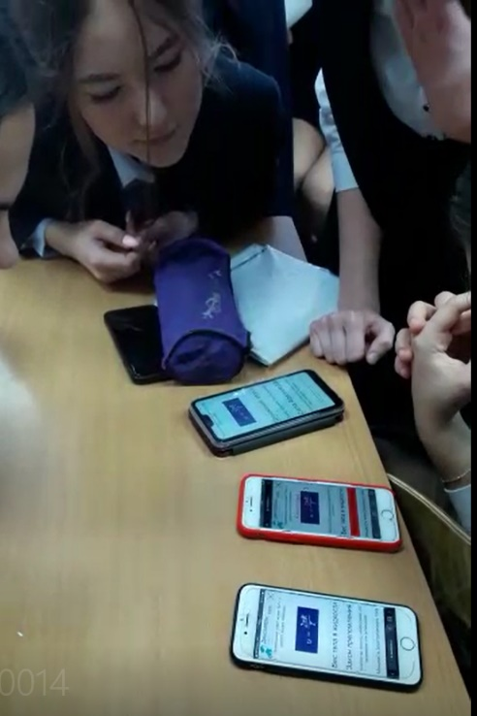
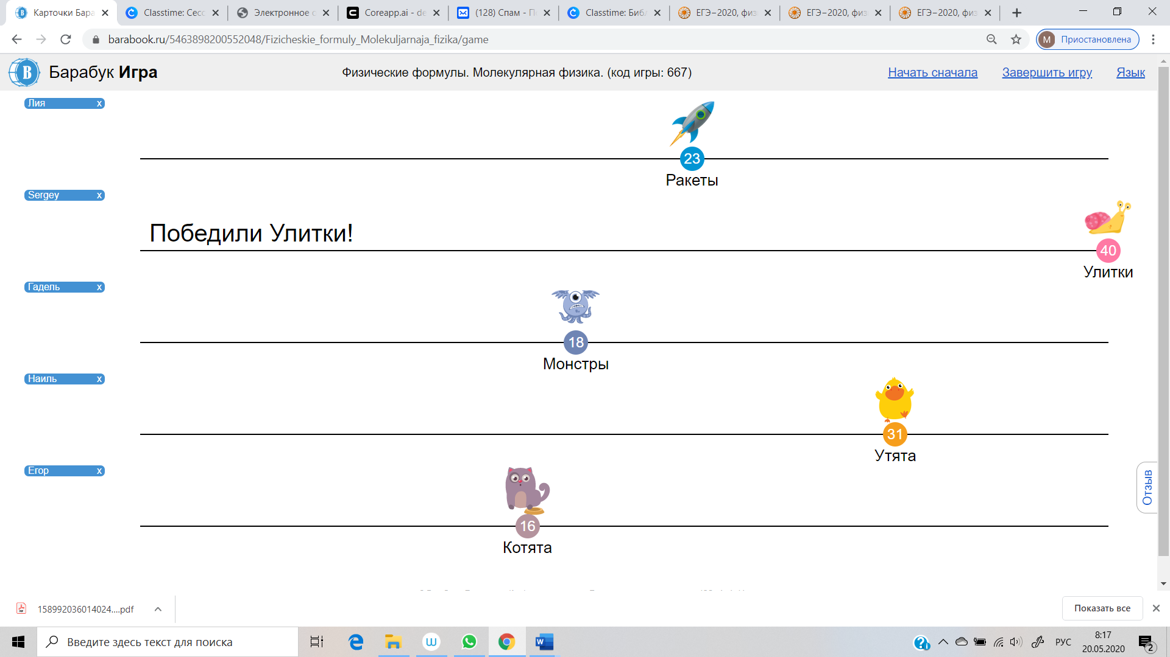
Используя данный онлайн-ресурс можно проводить и зачеты по формулам. Для этого в каждой команде должен быть один человек. По окончании игры можно посмотреть статистику и при желании оценить работу ученика.
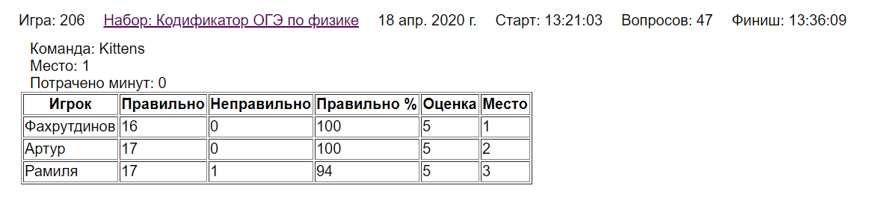
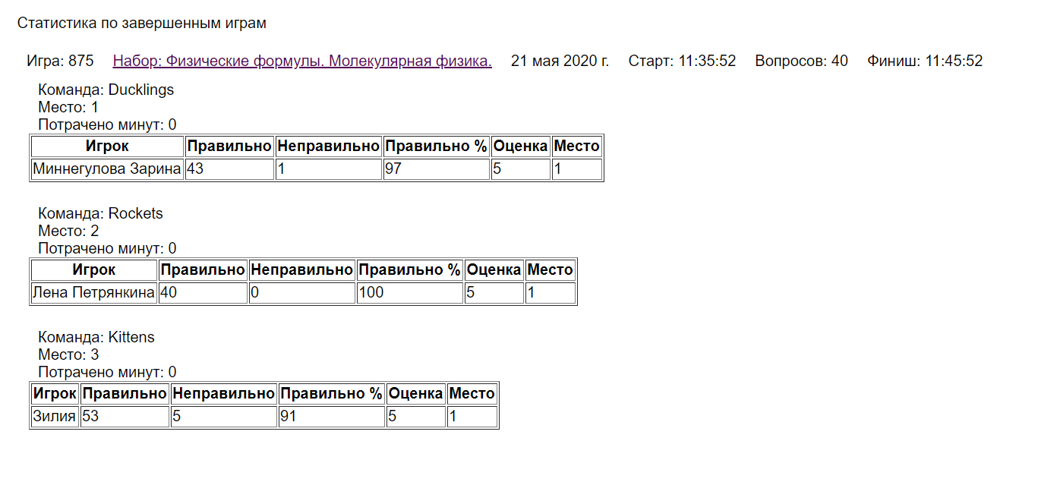
Таким образом, программа Барабук позволит сделать процесс работы с кодификатором ОГЭ и ЕГЭ зрелищным, познавательным, менее затратным по времени.
Ссылки для скачивания набора карточек кодификаторов ОГЭ, ЕГЭ

https://barabook.ru/6906181779036050/Kodifikator_EGEH_po_fizike
https://barabook.ru/8647788392046285/Kodifikator_OGEH_po_fizike

